７・２７ 全国に夜間中学の開設を！研修交流会
義務教育機会確保法成立後の各地の動きと、「法見直し」に向けての意見を交流
さまざまな理由で義務教育未修了になっている方々は、全国に百数十万人と推定されますが、公立の夜間中学は８都府県に３１校あるのみで、 北海道、東北、中部、四国、九州、沖縄には１校もありません。義務教育確保法成立後、夜間中学開設が明らかになったのは、まだ千葉県松戸市と、埼玉県川口市の二ヶ所です。一方、各地で地道な努力があり、超党派の地方議員の視察が行われるなど、具体的な動きも見えて来ています。
まもなく、義務教育機会確保法成立から３年後の、法にも規定されている「見直し」の時期を迎えます。全国に公立夜間中学の設置を一層促進できるように、各地の動きを交流し、学び合いましょう。義務教育未修了者数が把握できるための国勢調査の改善や、法の見直しの具体策についても意見を出し合いましょう。多数の方のご参加を心から呼びかけます。

◾２０１８年７月２７日（金）午前１０時３０分〜１１時５５分（受付１０時１０分）
◾衆議院第一議員会館 地下１階大会議室（定員300名）
◾参加 無料
◾参加申し込み 全国夜間中学校研究会まで
締め切り７月２０日（金）

氏名、所属、連絡先（携帯電話など）を下記まで
☎ ０９０−４７３３−１２３８ fax０３ー３８８７ー６０６６
足立第四中学校夜間学級 須田登美雄

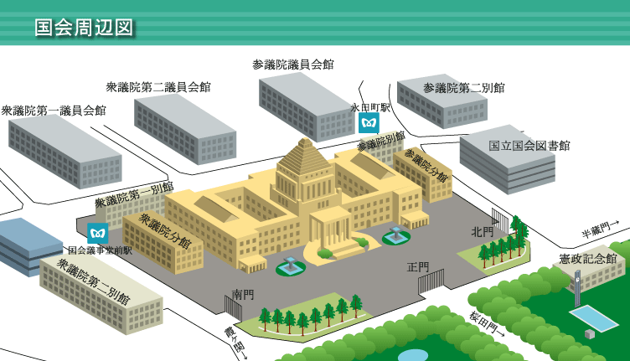

東京メトロ丸ノ内線国会議事堂前駅１番出口５分
夜間中学等義務教育拡充議員連盟・全国夜間中学校研究会 共催

プログラム 『７．２７全国に夜間中学の開設を！研修交流会』 ＊敬称省略

１．開会あいさつ・・・・・・馳 浩 夜間中学等義務教育拡充議員連盟会長 ４．「義務教育の段階における普通教育に相当する教育の機会の確保に関する法律」
浅田 和義 全国夜間中学校研究会会長 見直し案への要請文・・・・朗読 全国夜間中学校研究会副会長・都野 篤
２．参加国会議員の紹介
５．「お礼とお願い」・・・・・・・・全国夜間中学校研究会事務局長・竹島 章好
３．各団体からの報告 ①埼玉に夜間中学をつくる会代表･･････野川 義秋
②松戸市に夜間中学校を作る市民の会代表･････榎本 博次 ６．閉会のあいさつ・・・・・笠 浩史 夜間中学等義務教育拡充議員連盟事務局長
③北海道に夜間中学をつくる会共同代表･･･････工藤 慶一
④兵庫神戸市立丸山中学校西野分校卒業生･････戎 香里菜 ＊終了と同時に記者会見をおこないます
⑤東京葛飾区立双葉中卒業生･･････････････････前岡 明里
⑥全国夜間中学校研究会事務局長･･････････････竹島 章好 ＊全ての参加者に、事前に「教育機会確保法見直し案」についてのご意見を募集します。
⑦文部科学省 どの団体、個人でもA４一枚以内でお願いします。（７月２０日締切で下記FAX宛か
⑧夜間中学等義務教育拡充議員連盟副会長･････浮島 智子 全夜中研理事・須田登美雄宛メール：sudatomio@yahoo.co.jpへ・・当日全員へ配布）

＊インターネット利用による全国配信を準備（後日アップ）

ＦＡＸ連絡用紙

足立区立第四中学校 夜間学級・須田宛 FAX０３－３８８７－６０６６

『2018.7.27夜間中学等義務教育拡充議員連盟・全国夜間中学校研究会共催研修交流会』参加申込書
 | （ふりがな）  おなまえ | しょぞく  ご所属 | れんらくさき （けいたいでんわ）  連絡先 （携帯電話等） | じゅうしょ  ご住所
１
２

